REPUBLIKA HRVATSKA
VUKOVARSKO-SRIJEMSKA ŽUPANIJA
OPĆINA BABINA GREDA
OPĆINSKO VIJEĆE
KLASA: 611-01/23-01/1
URBROJ: 2196-7-01-23-1
Babina Greda, 10. ožujka 2023.

Na temelju članka 18. Statuta Općine Babina Greda („Sl. Vjesnik Vukovarsko-srijemske županije“ br. 11/09,04/13, 03/14, 01/18, 13/18, 27/18, pročišćeni tekst, 21A/19, 03/20 i 04/21) i članka 45. Poslovnika o radu Općinskog vijeća Općine Babina Greda („Sl. Vjesnik Vukovarsko-srijemske županije“ br. 16/09, 01/18 i 04/21) na 16. sjednici održanoj dana 10. ožujka 2023. godine, Općinsko vijeće Općine Babina Greda, donijelo je

O D L U K U

I.

Prihvaća se izvješće o radu i financijsko izvješće Općinske narodne knjižnice Babina Greda za 2022. godinu.

II.

Navedeno Izvješće iz članka I., čini sastavni dio ove Odluke.

III.

Ova Odluka stupa na snagu danom donošenja.

Predsjednik
Općinskog vijeća:
Tomo Đaković

Dostaviti:
- Općinska narodna knjižnica, Babina Greda,
- Pismohrana.

GODIŠNJE IZVJEŠĆE
O
RADU

Općinska narodna knjižnica
Babina Greda

___________________________
Ivana Jurić,
mag. educ. philol. croat. et mag. bibl.

Veljača, 2023.

Sadržaj

Opći podaci 3
O zadaći Knjižnice 3
Prostor i oprema 5
Prostor i oprema u 2022. godini 6
Osoblje Knjižnice 6
Stručno usavršavanje u 2022. godini 8
Javna i kulturna djelatnost 9
Javna i kulturna djelatnost u 2022. godini 10
Knjižnični fond 18
Korištenje građe u 2022. godini 19
Korisnici u 2022. godini 19
Financiranje 21
Zaključak 22

Opći podaci

Naziv knjižnice: Općinska narodna knjižnica Babina Greda
Ulica i mjesto: Vladimira Nazora 1, Babina Greda
Kontakt telefon: 032/854-037
E-mail kontakt: knjiznica.bg@gmail.com

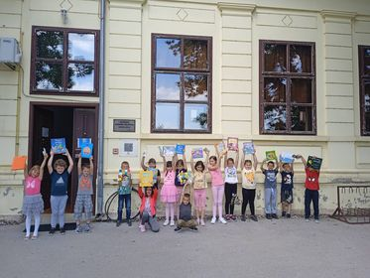

O zadaći Knjižnice

Općinska narodna knjižnica Babina Greda je samostalna javna općinska ustanova, po vrsti je narodna knjižnica koja osigurava pristup znanju, informacijama i djelima mašte pomoću niza izvora i službi.
Na raspolaganju je svim članovima zajednice čime zadovoljava kulturne, informacijske i obrazovne potrebe stanovnika općine Babina Greda kao i stanovnika bliže i šire okolice te omogućuje ostvarenje prava na znanje, demokratski i osobni razvitak svakog građanina.
Svojim radom knjižnica ostvaruje funkciju razvojne djelatnosti za općinu, budući da je knjižnična djelatnost važan čimbenik u izgradnji društva znanja i od javnog je interesa za Republiku Hrvatsku, a posebnog interesa za svoju lokalnu zajednicu.

Narodna knjižnica osigurava pristup znanju, informacijama, cjeloživotnom učenju i djelima mašte pomoću niza izvora i službi, a na raspolaganju je svim članovima zajednice bez obzira na njihovu rasu, nacionalnost, spol, religiju, jezik, invaliditet, ekonomski i radni status te obrazovanje

Njezina osnovna funkcija je sljedeća:
- nabavlja, obrađuje, čuva i pruža na korištenje sveukupnu knjižničnu građu,
- razvija sve vrste pismenosti i sudjeluje u cjeloživotnom obrazovanju građana,
- organizira posebne aktivnosti namijenjene poticanju čitanja kod djece, mladeži, odraslih kao i osoba s posebnim potrebama,
- osigurava pristup informacijama kako iz svih znanstvenih područja tako i tijela javnih vlasti na lokalnoj, područnoj, državnoj razini u cilju razvoja civilnog društva,
- omogućava pristup javnosti mrežnim izvorima,
- omogućava kvalitetno provođenje slobodnog vremena,
- surađuje s drugim ustanovama i organizacijama

Prostor i oprema

Prema broju stanovnika pojedinih općina odnosno gradova u Republici Hrvatskoj narodne se knjižnice mogu svrstavaju u tipove prema veličini područja, a prema tome naša knjižnica pripada VII. tipu tj. za područje do 3.000 stanovnika.
Prostori knjižnice u potpunosti zadovoljavaju potrebe za razvoj knjižničarstva u babogredskoj sredini. Ukupnom veličinom prostor je knjižnice u skladu su s preporučenim vrijednostima zadanim Standardima za narodne knjižnice RH, kao i sa smjernicama za razvoj babogredske knjižnice u suvremeno informacijsko središte. Prema Standardu minimalna kvadratura iznosi 150 m² , a knjižnica se prostire na 343 m² , stoga je Standard zadovoljen 229%.

Općinska narodna knjižnica Babina Greda smještena je u obnovljenoj i renoviranoj zgradi stare osnovne škole u centru sela, namjenski je uređena i suvremeno opremljena. Sastoji se od jedne veće prostorije u prizemlju gdje se nalaze: informativni pult, prostor za smještaj građe u otvorenom pristupu, dječji odjel, čitaonica periodike, i 8 radnih mjesta za rad korisnika/ čitaonicu periodike.
U zgradi knjižnice, točnije u potkrovlju, nalazi se i višenamjenska dvorana sa sedamdeset mjesta koja se koristi po potrebi za različite manifestacije.
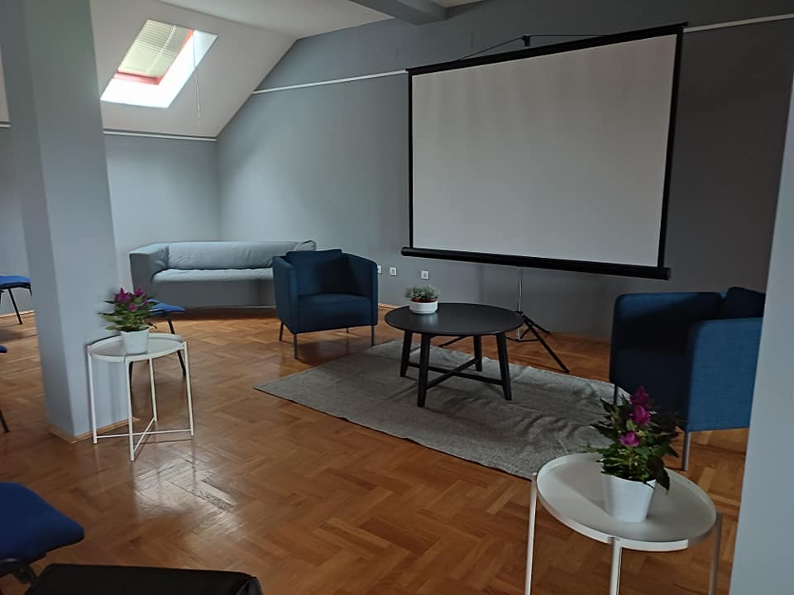
U potkrovlju je pohranjena i zavičajna zbirka. U zavičajnoj zbirci prikuplja se, obrađuje, smješta i čuva sva dostupna knjižna i neknjižna građu koja se u bilo kojem smislu odnosi na zavičaj:
- Publikacije objavljene na području Općine Babina Greda
- Publikacije Babogredaca i osoba koje su svojim životom i djelom
povezane sa Babinom Gredom objavljene bilo gdje u
svijetu
- Sve publikacije o Babinoj Gredi i Babogredcima objavljene bilo gdje u svijetu.
Dvorana je opremljena projektorom, platnom i razglasom. U potkrovlju knjižnice nalaze se još tri prostorije: depo knjiga, čajna kuhinja i igraonica.

Prostor i oprema u 2022. godini
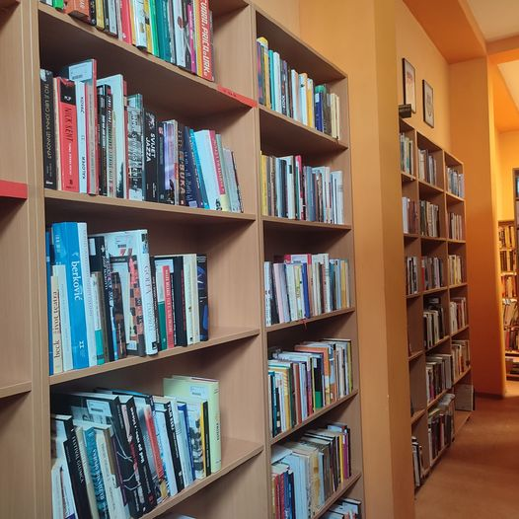
Ministarstvo kulture RH za 2022. godinu je odobrilo program nabave polica od 10.000,00 kuna. Ostatak sredstava podmirila je Općina Babina Greda (1.625,00 kuna).

Osoblje knjižnice

U Općinskoj narodnoj knjižnici Babina Greda u 2022. godini zaposlena je jedna osoba u svojstvu ravnateljice knjižnice, Ivana Jurić, magistra knjižničarstva i magistra edukacije hrvatskog jezika i književnosti.
Budući da je samostalna knjižničarka u jednoj narodnoj knjižnici, osim vođenja knjižnice kao ravnateljica, zaposleničina je dužnost obavljati i sljedeće poslove.
- analizira informacijske potrebe zajednice i potrebe vezane za građu
- oblikuje i provodi smjernice za razvoj službe
- razvija nabavnu politiku i sustave za knjižničnu građu
- katalogizira i klasificira građu
- podučava korisnike kako koristiti knjižnicu
- podučava informacijskim znanjima i vještinama
- pomaže korisnicima pri korištenju knjižničnom građom i informacijskom tehnologijom
- odgovara na referentne i informacijske upite služeći se odgovarajućim izvorima
- promiče programe čitanja i kulturna događanja
- uspostavlja partnerske odnose s vanjskim organizacijama
- planira i provodi proračun

Kulturna i javna djelatnost usmjerava se na predstavljanje knjižnice široj zajednici kroz sudjelovanje u osmišljavanju i izradi promidžbenog materijala, povezivanje s organizacijama, udrugama, medijima te organiziranje predavanja, izložbi, radionica, predstavljanja autora i knjiga, itd.

Knjižničarka/ravnateljica kontinuirano tijekom cijele godine obavlja stručne knjižničarske djelatnosti, koje obuhvaćaju:
1. priprema fonda (nabava knjižnične građe, prikupljanje i analiza zahtjeva korisnika, plan nabave, izbor građe, organizacija fonda, pročišćavanje i izlučivanje, revizija i otpis, procjenjivanje fonda)
2. obradba knjižnične građe (bibliografska obradba, sadržajna analiza za potrebe klasifikacije, predmetna obradba, izrada anotacija i sažetaka)
3. informacijska djelatnost (referentna zbirka, retrospektivna
pretraživanja, organizacija i izrada profila za selektivnu
diseminaciju, pretraživanje dostupnih baza podataka i kataloga, organizacija međuknjižnične posudbe)

Također, pored spomenutih, djelatnosti ravnateljice su i:
- korištenje kataloške baze podataka drugih knjižnica u obradi građe
- statistike članova po svim kategorijama upisa (vrste, godine, mjesta stanovanja, broju posuđenih jedinica, roka posudbe, isteka posudbe…)
- statistike posudbe po danima, mjesecima, vrsti građe, UDK oznakama, po računima, dobavljačima, financiranju
- statistike dokumenata i članova (top-posudba)
- revizija i otpis knjižnog fonda.

Potrebno je i osigurati dostupnost informacija o događanjima u knjižnici i novim naslovima koji se pojavljuju. Zato knjižnica ima svoju korisničku stranicu na Facebooku, i trenutačno ju prati oko 100 korisnika Facebooka. Osim javno dostupnog kataloga Knjižnice, Knjižnica posjeduje i besplatnu aplikaciju Metlib koja je posjećena.

Računovodstvo i knjigovodstvo knjižnice vodi djelatnica Općine Babina Greda u okviru svog radnog vremena. Spremačica Općine Babina Greda zadužena je za održavanje i čišćenje prostora knjižnice.

Stručno usavršavanje u 2022. godini

Zaposlenica knjižnice nastoji prisustvovati što većem broju stručnih skupova u mjestima bližim Babinoj Gredi. Nakon koronakrize, uvedeno je dovoljno stručnih skupova preko Zoom aplikacije.

Što se tiče obaveza kao ravnateljica kulturne ustanove, ravnateljica je bila prisutna na sastancima za ravnatelje knjižničnih ustanova Vukovarsko-srijemske županije.

Također, sudjelovala je i na međunarodnom stručnom skupu „Informacijska služba - tradicija, sadašnjost i budućnost“.

Javna i kulturna djelatnost

Za što veći odaziv korisnika , za što veću popularizaciju knjige u malim mjestima, važna stavka u svakoj kulturnoj ustanovi je program kulturno-animacijskih aktivnosti .
Kulturno-animacijske aktivnosti knjižnične ustanove mogu biti umjetničke radionice (likovne, literarne) u svrhu kreativnog razvijanja korisnika svih godina, radionice izobrazbe ( učenja novih tehnologija), igraonice za djecu s naglaskom na poticanje čitanja, književni susreti, čitanje književnih tekstova, javne tribine sa zanimljivim temama.
Program javnih i kulturnih djelatnosti za cilj ima pozitivnu popularizaciju knjige, ali i prostora babogredske knjižnice. Također, kao i svaka knjižnica, jedan od važnijih ciljeva je poticanje čitanja kod djece i mladih. Korisno i kreativno ispunjavanje slobodnog vremena preduvjet je pravilnog razvoja mladih ljudi u moderno vrijeme kada se odnos prema društvu, odnos prema vrijednostima i samom sebi mijenja. Kroz razvijanje potrebe za informiranjem i produbljivanjem opće kulture kod starijih korisnika potičemo njihovo cjeloživotno obrazovanje, daleko od svakodnevnih poslovnih i obiteljskih obveza. Nadasve, cilj ovog programa bi bio motivacija za stjecanje kvalitetnih navika u društvu kroz cijeli životni tijek.

Javna i kulturna djelatnost u 2022. godini

- Za djecu i mlade

Program „Zajedno u odrastanju“

Program „Zajedno u odrastanju “ ima za cilj privući mlade čitatelje u knjižnicu, motivirati ih na čitanje i povođenje kvalitetnog slobodnog vremena. Program se provodi u sklopu pomoći pri savjetovanju roditelja u poticanju čitanja kod djece.
Ciljevi programa su u skladu s prijedlogom Nacionalne strategije poticanja čitanja (2017. – 2022.).
Kratkoročni ciljevi:
- provođenje nacionalne kampanje poticanja čitanja;
- motivacija djece i roditelja za čitanje (upoznavanje djece s vrstama čitanja – čitanje naglas, čitanje u sebi, istraživačko čitanje, površno čitanje, rekreativno čitanje, riječ po riječ, usredotočeno čitanje);
- informiranje i edukacija roditelja o važnosti čitanja djeci;
- razvijanje socijalnih vještina i bogaćenje vokabulara kod djece;
- priprema djece za odlazak u školu (prvi razredi);
- kvalitetno provođenje slobodnog vremena.
Dugoročni ciljevi:
- razvijanje predčitalačkih vještina (jezično-govorne vještine, vještine dekodiranja i razvoj interesa za čitanje);
- senzibiliziranje šire javnosti o važnosti čitanja od najranije dobi;
- pružanje informacija o sadržajima i metodama poticanja kvalitetnog čitanja;razbijanje predrasuda i barijera o nedostupnosti knjiga ( u materijalnom i nematerijalnom smislu) običnom građaninu – stvaranje novih čitatelja i korisnika;poticanje mještana na odlaske u lokalnu knjižnicu;
- razvijanje slušno-verbalne pažnje;
- razvijanje smislenog izražavanja i kulture govora;
- promoviranje same knjižnice i njezinih usluga;
- poboljšanje kulture življenja u mjestu.

Vrste aktivnosti provođenja programa su:
- Kulturno-animacijske aktivnosti
Ove aktivnosti podrazumijevaju upoznavanje s knjigom ili slikovnicom kroz igru i zabavu, kroz radionice i pričaonice.
- Odgojno-obrazovne aktivnosti podrazumijevaju predavanja stručnih osoba i timski rad roditelja i djece kroz predviđene radionice.
Sastoji se od nekoliko faza koje nisu podijeljene kronološki, prilagođavaju se prema aktivnostima koje su namijenjene određenoj dobi, ali kontinuirano traju kroz cijelu godinu.
- faza: I ja ću čitati!
Za svako rođeno dijete u Babinoj Gredi u tekućoj godini s prijavljenim prebivalištem u Babinoj Gredi (koje je obuhvaćeno općinskom potporom) knjižnica je osigurala paket iznenađenja s jednogodišnjom besplatnom članarinom Knjižnice, izrađene straničnike i brošure o čitanju.
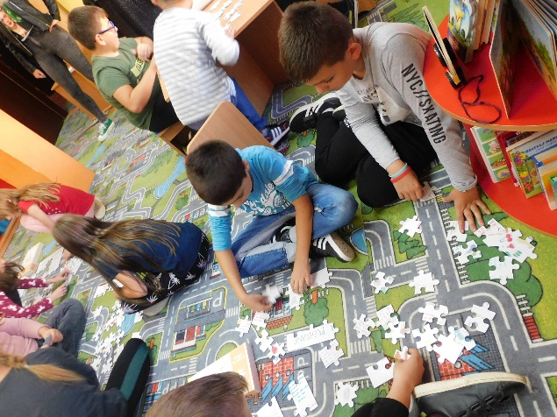
- faza: Učimo jedni o drugima
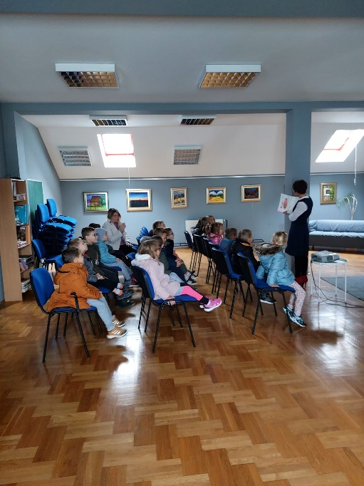
U ovoj fazi posjetila nas je nutricionistica Vesna Bosanac koja je, predstavljajući svoju slikovnicu o prehrani, objasnila djeci koje namirnice su potrebne za rast, razvoj i energiju. Kroz edukativne slagalice djeca su naučila i piramidu prehrane. Ova gošća je osmislila i predavanje za roditelje o prehrani djece u osjetljivoj dobi i koja hrana pomaže koncentraciji, a koja treningu.
- faza: Pričopričalica priča priče
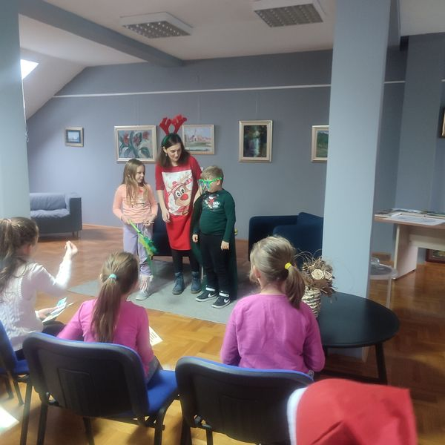
Ove godine posjetili su nas vrtićarci kojima smo ispričali lijepu priču o prijateljstvu (Frane i Brane)i podijelili im poklone (Kreativna mreža).
Za prvašiće smo priredili besplatne članske iskaznice i interaktivno pričanje bajki sa Sandrom Vukojom (Artemisia).
- faza: Pisac u našem selu
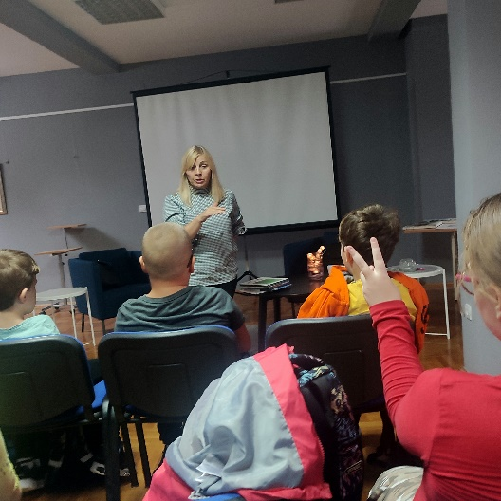
Kroz književne susrete s piscima djeca su se upoznala s nastankom knjige. Martina Markov, Jasminka Tihi Stepanić i Dubravka Pađen Farkaš su autorice koje su našu djecu dodatno motivirali na čitanje knjiga i odlazak u knjižnicu. 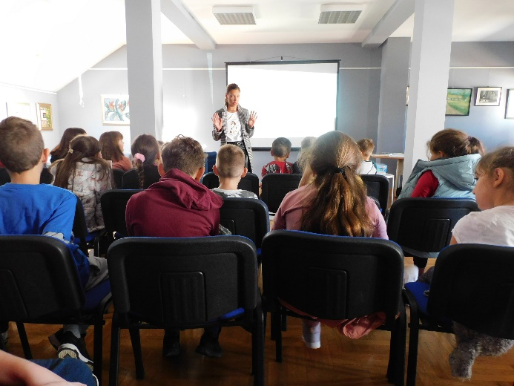

Korisnici programa
Programom su obuhvaćeni djeca predškolskog i školskog uzrasta, oko 150 predškolaca i školaraca je posjetilo knjižnicu u sklopu ovog progama.

Očekivani rezultati
Svrha ovog programa jest poticanje čitanja djeci od najranije dobi, kao i uključivanje roditelja u poticanje čitanja. Najbolji pokazatelj svrsishodnosti ovog programa bit će sve veće uključivanje roditelja i djece u druge aktivnosti knjižnice, ne samo obuhvaćene ovim programom, kao i u posudbi i vraćanju knjiga.

Ovaj program su financirali Ministarstvo kulture i medija RH i Općina Babina Greda.

Međunarodni dan dječje knjige, 1. travnja
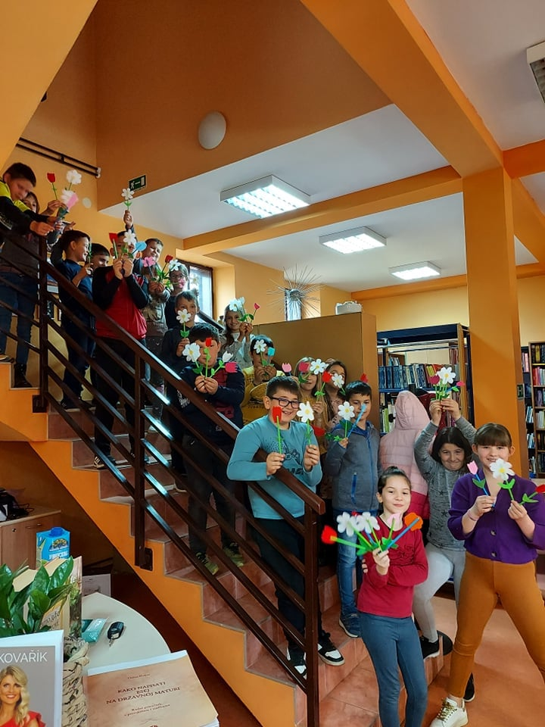
Međunarodni dan dječje knjige (ICBD – International Children's Book Day) obilježava se svake godine da bi se istaknula važnost dječje knjige te potaknula i razvila ljubav prema čitanju. Kao datum obilježavanja izabran je rođendan Hansa Christiana Andersena - 2. travnja. Prigodno smo obilježili ovaj dan,1. travnja, zajedno s učenicima i učenicama 3. b razreda, učiteljicom Đurđicom Štoos i školskom knjižničarkom Anitom Ujaković. Poslušali smo zanimljivosti iz Andersenova života i njegovu bajku "Tratinčica", zatim smo imali kreativnu radionicu gdje smo izrađivali tratinčice, ali i ostalo proljetno cvijeće.
Čitateljski izazov u 12 koraka
Izazov se sastoji većinom od čitanja nelektirnih knjiga po određenoj kategoriji, a one koji ispune izazov, Knjižnica će prigodno nagraditi. Svrha ovoga izazova je čitati zanimljive knjige koje će obogatiti učenike vokabularom, znanjem i proširiti im svjetove, a time i razvijati kritičko mišljenje. Izazov je namijenjen učenicima 5-ih i 7-ih razreda. Ovim izazovom smo učenike motivirali na obnovu članarine. Službeni završetak ovog izazova je 31.listopada 2023. godine.
Projekt "Naša mala knjižnica"
Uključeni smo u ovaj projekt od rujna. Projekt je pokrenuo izdavač Ibis-grafika.
Projekt je usmjeren na promicanje čitanja među djecom vrtićke i školske dobi. Knjige koje projekt donosi pomno su probrane i prilagođene uzrastu djece, a predložene aktivnosti poticaj su za kreativno izražavanje – verbalno, likovno i bilo koje drugo.
Svrha ovoga je projekta ponuditi djeci knjigu koja zaokuplja pažnju i svojim tekstom i ilustracijama pa čak i izvantekstualnim elementima koji mogu biti poticaj za razgovor. Knjige koje se nude u projektu, potiču na čitanje uz promišljanje, stvaraju aktivne čitače koji razmišljaju, analiziraju i počinju drukčijim očima gledati svijet oko sebe. U ovaj projekt smo uključili djecu koja pohađaju izvannastavnu aktivnost Pričaonica s učiteljicom Marijanom Blumenšajn.
Likovne radionice
Likovne radionice organiziramo u dogovoru s učiteljicom Sanjom Vuković i učenicima koji pohađaju Likovnu sekciju.
Radionice obrazovnog karaktera
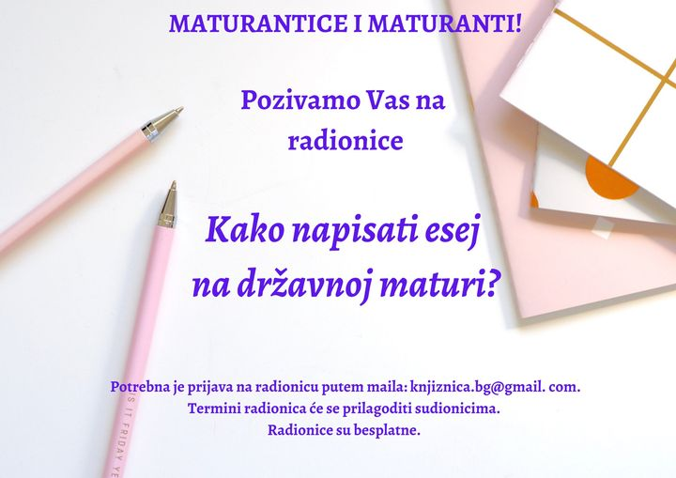
Tijekom godine maturantima je ponuđena aktivnost koja će im pomoći pri pisanju eseja.
Za radionice je bilo interesa i uspješno je provedeno 6 radionica kroz savjetovanje i analizu eseja.

- Za odrasle

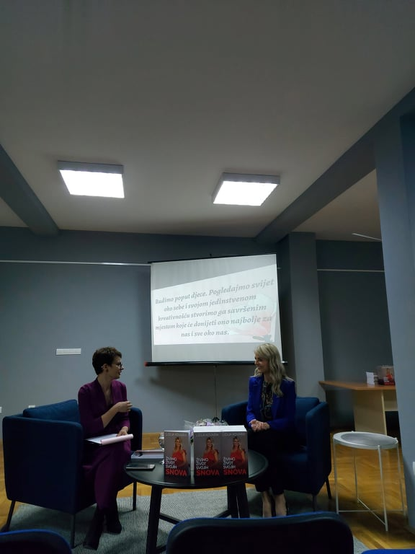
Promocije knjiga
Promocija knjige Lidije Kovarik „Živimo život svojih snova“
Lidija Kovarik je magistra prava i MBA, direktorica Muzeja iluzijske umjetnosti u Pragu, životna i poslovna trenerica Inge Rock akademije, članica Mense u Češkoj još uspijeva naći vremena i napisati i objaviti knjigu. „Živimo život svojih snova” je knjiga o spoznavanju samoga sebe.
Promocija knjige je održana u suradnji s Općinom Babina Greda i svim udrugama i ženama koje su obogatile naš domjenak u restoranu “Fontanela”.

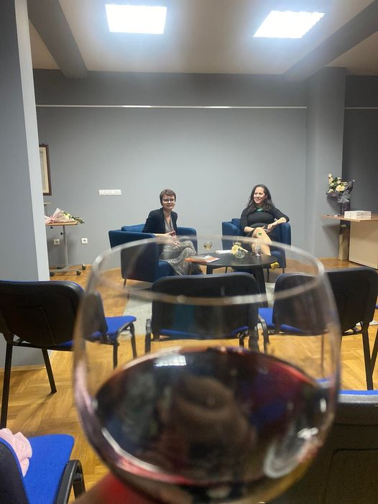
Promocija knjige Vanje Runje „Nemajka“
Ova promocija se održavala u sklopu programa za Noć knjige. Ova autorica, marketinška stručnjakinja, odlučila je kroz knjigu progovoriti o najjednostavnijim svakodnevnim događajima u obitelji na iskren, stvaran način. Promocija je organizirana samo za žene, nemajke i majke!

Promocija knjige Ivice Iljazovića „Županjska Posavina u Domovinskom ratu“

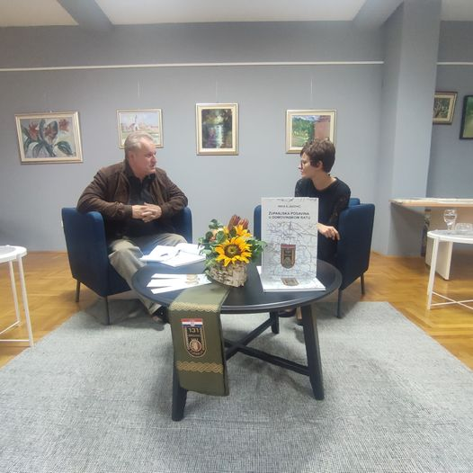
Županjska Posavina u Domovinskom ratu monografija je istraživanja, analize i dokumentiranja ratnih događanja u Posavini. Ovo je druga knjiga Ivice
Iljazovića koji sustavno istražuje, proučava i uči o kraju koji nam je svima
poznat i koji je, još uvijek, nedovoljno istražen. Monografija obiluje fotografijama, zemljovidima, grafičkim prikazima, a
sâm autor koristi arhivsku i registraturnu građu MORH-a i brojne publikacije na
temu Domovinskoga rata, kao i same priče aktivnih sudionika rata.
Posebnost ove monografije je u objektivnom, vjernom prikazivanju
činjenica koje su potkrijepljene relevantnim dokaznim materijalom. Ova
monografija svjedočenje je jednoga vremena, oda svim sudionicima rata.
Kronološkim redom događaja i popisom odgovornih osoba nameće se
autorova potreba za spominjanjem zasluga maloga čovjeka, čovjeka koji, vođen
domoljubljem i hrabrošću, pokušava i uspijeva nemoguće – obraniti svoju zemlju.
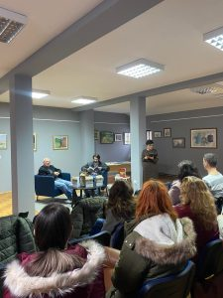

Promocija knjige Tomislava Lunke „Školstvo u kotaru Županja od 1918. do sredine 60-ih godina 20. stoljeća

Općinska narodna knjižnica Babina Greda je imala čast biti domaćinom prve promocije ove knjige. buhvaća područje kotara Županja – Babinu Gredu, Bošnjake, Đuriće, Račinovce, Drenovce, Gradište, Gundince, Gunju, Posavske Podgajce, Rajevo selo, Sikirevce, Vrbanju, Soljane, Slavonski Šamac, Kruševicu, Štitar, Jaruge, Strošince i Županju.
U svakom od ovih poglavlja autor izlaže rad svake škole, učiteljevanje, donosi dokumente i fotografije.

Knjižnica tijekom godine daje akcije na članstvo u knjižnici – tijekom Noći knjige, Mjeseca hrvatske knjige i ostalih prigodnih datuma. Također, dostupan je u određeno vrijeme i antikvarijat s otpisanim knjigama iz knjižnice i vraćanje knjige bez zakasnine.
U knjižnici se i obilježavaju prigodni datumi, obljetnice rođenja i smrti, nastojeći obuhvatiti najviše lokalno i zavičajno, a babogredske kulturne i turističke sadržaje Knjižnica promovira na svojoj Facebook stranici.

Knjižnični fond

Prinova knjižnične građe
u 2022.

Prinova knjižnične građe dostupna je iz različitih izvora:
- kupnjom po direktnom odabiru od izdavača,
- otkupom građe od strane Ministarstva kulture RH,
- uvođenjem knjiga koje su zatečene u depou knjižnice

Vrsta nabave | Broj
Otkup Ministarstva kulture | 549
Nadoknada | 3
Kupnja | 762
Zatečeni fond | 9
UKUPNO | 1323

Broj knjiga prema broju stanovnika iznosi 5,8 knjiga ( u skladu je sa Standardom).

Periodika
Tijekom 2022. godine knjižnica je redovito, kupnjom ili poklonom nabavljala naslove iz, no po Standardima nije ih dužna trajno čuvati, osim po 1 primjerak dnevnih novina godinu dana (u našem slučaju čuva se Glas Slavonije). S obzirom na to, časopisi i novine su i dalje pohranjeni u depou knjižnice.

Časopisi i glasila na koje je knjižnica bila pretplaćena u 2022: Story, Glas Slavonije, Vatrogasni list, Hrvatske šume, Hrvatska vodoprivreda, TehnoEko,, Gospodarski list, A, Sensa, Modra lasta, Smib, Poduzetnik.
Broj naslova serijskih publikacija je u skladu sa Standardom. Prema broju stanovnika i tipu knjižnice, naša knjižnica može imati minimalno 5 naslova.

Korištenje građe u 2022. godini

Statistikom posudbe praćene knjižničnim programom MetelWin omogućeno je precizno praćenje obrta građe kroz posudbu izvan prostora knjižnice.
Programska podrška MetelWin, uvedena u knjižnicu početkom 2008. omogućava evidenciju obrta građe (posudba/vraćanje/produženje) i niz različitih statističkih pokazatelja. Svaki je korisnik evidentiran bar-kodom svoje članske iskaznice i obrt svake jedinice građe zabilježen je bar-kodom te jedinice u računalnoj bazi pa su podaci u potpunosti precizni. Ukupan broj posuđenih knjiga izvan knjižnice je 3.603. No, naravno, korištenje Interneta nije izraženo u ovom grafičkom pregledu, niti u MetelWinu, jer za to ne postoji takva mogućnost, no zabilježili smo 7.204 korisničkih pristupa na našoj Facebook stranici.
Bilježi se porast upisa stanovnika izvan Općine – iz Slavonskog Šamca i Gundinaca,

Korisnici u 2022. godini

Članarina je jednogodišnja i Knjižnica svojim korisnicima nudi ove usluge:
- posudba i korištenje knjižnične građe izvan i unutar same Knjižnice
- pomoć pri korištenju građe
- preporuke za korištenje građe
- pristup Internetu
- fotokopiranje
- skeniranje
- ispis
- boravak u čitaonici periodike
- boravak na dječjem odjelu i igraonici

Naravno, dobro došli su svi ostali mještani i gosti u našoj Knjižnici, na bilo kojim organiziranim književnim susretima, predavanjima, radionicama, druženjima…

Struktura korisnika

Knjižnica broji 288 aktivnih članova u 2022. godini Ženskih korisnika je nešto više u odnosu na muške korisnike. Broj fizičkih posjeta knjižnici je 5188 posjeta. Knjižnične događaje tijekom godine je posjetilo oko 500-ak ljudi.

Financiranje

Rad knjižnice se financira iz zakonski predviđenih izvora financiranja: sredstava osnivača (Općina Babina Greda), prihoda za posebne namjene (Ministarstvo kulture i medija RH i Vukovarsko-srijemska županija)

 | Primljeno kn | Utrošeno kn
Ministarstvo kulture i medija RH | 27.00,00 | 27.00,00
Vukovarsko-srijemska županija | 6.000,00 | 6.000,00
Općina Babina Greda | 35.366,26 | 35.366,26

Projekt nabave knjižnične građe najvažniji je u okviru Programa razvoja i djelovanja knjižnice. O uspješnom ostvarenju ovog projekta ovisi daljnji razvoj knjižničnih službi i usluga, kao i učestalost njihova korištenja.

Program „Akcije i manifestacije u Općinskoj narodnoj knjižnici Babina Greda“ su financijski poduprli Ministarstvo kulture i medija RH i osnivač.
 | Primljeno kn | Utrošeno kn
Ministarstvo kulture i medija RH | 3.000,00 kuna | 3.000,00 kuna
Općina Babina Greda | 550,00 kuna | 550,00 kuna

Također, „Program nabave polica“ je prihvaćen od strane Ministarstva kulture i medija.

 | Primljeno kn | Utrošeno kn
Ministarstvo kulture i medija RH | 10.000,00 kuna | 10.000,00 kuna
Općina Babina Greda | 1.625,00 kuna | 1.625,00 kuna

Zaključak
Općinska narodna knjižnica Babina Greda svojim djelovanjem osigurava pristup znanju i prepoznata je kao kulturno mjesto Općine, i ne samo Općine, već i okolnih mjesta ispunjavajući zadaću lokalnog društvenog i informacijskog središta.
Stručnim nadzorom u knjižnici (Iva Grković, Matična služba za narodne i školske knjižnice, Gradska knjižnica i čitaonica Vinkovci) utvrđeno je da je prostor, oprema, rad u knjižnici u skladu sa Standardima za narodne knjižnice u Republici Hrvatskoj (Narodne novine, 103/2021). No, Standard za ovaj tip knjižnice s ovim brojem stanovnika propisuje najmanje dva stručna knjižničarska djelatnika, od kojih jedan mora biti knjižničar (VSS). Kako bi se dalje razvijala knjižnica, njezine usluge i aktivnosti, ovo je nužan preduvjet, što nam je sugerirano od strane voditeljice Matične službe.
Što se tiče kulturne i javne djelatnosti u 2022. godini, Knjižnica je ispunila zadani cilj – usmjerili smo aktivnosti više na dječju populaciju i time dobili više članova osnovne škole. U fokusu su bili književni susreti s kojima smo više stavili u središte knjigu i čitanje, što je i bila misao vodilja Godine čitanja i Mjeseca hrvatske knjige.
Planovi za 2023. su se formirali prvenstveno odobrenim sredstvima Ministarstva kulture i medija RH za iduću godinu:
- Nabava knjižne i neknjižne građe - 3.583,52 EUR
- Zajedno u odrastanju - 530,89 EUR
- Ličilački radovi na Posudbenom odjelu - 1.277,46 EUR
- Nabava računala za potrebe stručnog rada - 929,06 EUR
Sve programe u našoj knjižnici financira i Općina Babina Greda. U ovoj godini posvetit ćemo se prostoru Knjižnice, uložit ćemo trud u vizualni dojam Knjižnice.

